ONGO LOGXPRO

Hướng dẫn sử dụng hệ thống
Tài liệu 05 — Trung tâm điều phối – Quản lý dịch vụ (Khối K3)
Cập nhật: 29/10/2026
Giao diện tham chiếu: https://logx-dev.sonthanh.net.vn

Mục lục
05 — Trung tâm điều phối – Quản lý dịch vụ (Khối K3) 3
1. Tổng quan vai trò 3
1.1. Trạng thái và 4 mốc của từng dịch vụ 3
2. Phần A – Trưởng điều phối (CC) 3
A1. Danh sách phiếu – màn “Quản lý dịch vụ” 3
A2. Màn hình chi tiết phiếu 4
A3. Tiếp nhận phiếu 5
A4. Từ chối phiếu 6
A5. Xác nhận cấu trúc chặng 6
3. Phần B – Điều phối viên 7
B1. Mở dịch vụ cần làm 7
B2. Điều phối nhà thầu 9
B3. Bắt đầu thực hiện 11
B4. Bảng chi phí của dịch vụ 11
B5. Cập nhật thông tin thực tế 14
B6. Hoàn thành dịch vụ 16
4. Màn “Chi phí - Doanh thu” (chỉ xem) 17

05 — Trung tâm điều phối – Quản lý dịch vụ (Khối K3)

1. Tổng quan vai trò
Trạng thái phiếu dịch vụ
Trạng thái phiếu | Ý nghĩa | Chuyển trạng thái khi
Tạo mới | K1 vừa gửi phiếu, chờ CC xử lý. | —
Đã tiếp nhận | CC đã nhận phiếu (có thể đã xác nhận cấu trúc chặng, chưa dịch vụ nào bắt đầu). | CC bấm Tiếp nhận phiếu.
Đang thực hiện | Ít nhất một dịch vụ đã Bắt đầu thực hiện. | Điều phối viên bấm Bắt đầu thực hiện ở dịch vụ đầu tiên.
Đã thực hiện | Tất cả dịch vụ của phiếu đã Hoàn thành dịch vụ. | Dịch vụ cuối cùng được hoàn thành.
Hoàn thành | Doanh thu đã xác nhận, dữ liệu bị khóa. | K1/K5 xác nhận doanh thu (xem tài liệu 02).

1.1. Trạng thái và 4 mốc của từng dịch vụ
# | Mốc / thao tác của điều phối viên | Nút thực hiện | Kết quả
1 | Điều phối nhà thầu | Điều phối nhà thầu (mốc Chưa thực hiện) | Dịch vụ sang mốc Điều phối; hệ thống sinh bảng chi phí theo giá mua của nhà thầu.
2 | Bắt đầu thực hiện | Bắt đầu thực hiện (mốc Điều phối) | Dịch vụ sang Đang thực hiện; phiếu sang Đang thực hiện nếu đây là dịch vụ đầu tiên.
3 | Cập nhật thông tin thực tế | Chỉnh sửa (khối Thông tin thực tế) | Lưu số liệu thực hiện (tờ khai, biển số, giờ vào/ra, POD…).
4 | Hoàn thành dịch vụ | Hoàn thành dịch vụ (mốc Đang thực hiện) | Dịch vụ sang Đã thực hiện; chi phí và thông tin thực tế bị khóa.

2. Phần A – Trưởng điều phối (CC)

A1. Danh sách phiếu – màn “Quản lý dịch vụ”
- Vào menu TRUNG TÂM ĐIỀU PHỐI → Quản lý dịch vụ.
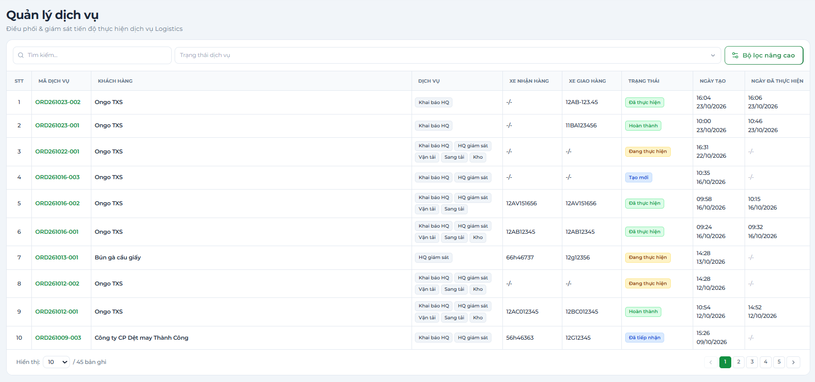
Hình 05-01. Màn Quản lý dịch vụ: ô tìm kiếm, bộ lọc Trạng thái phần việc, nút Bộ lọc nâng cao, bảng phiếu và thanh phân trang cuối bảng.

A2. Màn hình chi tiết phiếu
Bấm vào mã phiếu trong danh sách để mở.
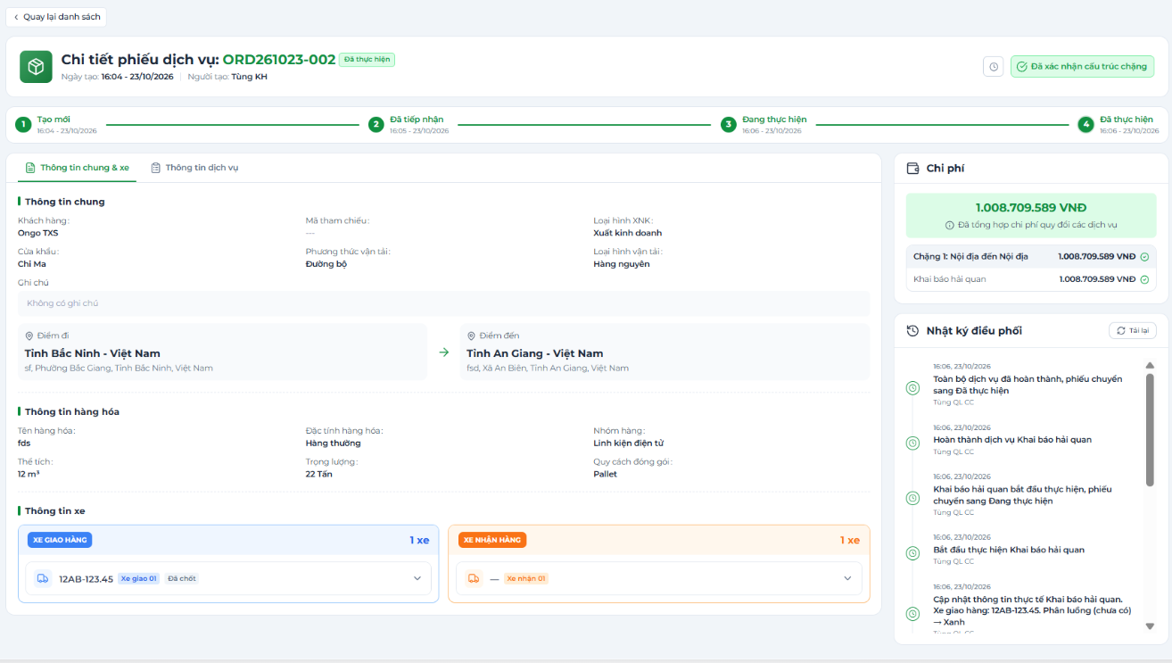
Hình 05-02. Màn chi tiết phiếu: nút Quay lại danh sách; tiêu đề + nhãn trạng thái; Ngày tạo / Người tạo; biểu tượng đồng hồ (Lịch sử điều phối); badge Đã xác nhận cấu trúc chặng; thanh tiến trình 4 mốc; 2 tab Thông tin chung & xe / Thông tin dịch vụ; cột Nhật ký điều phối bên phải.
- Bấm  để xem lịch sử thao tác của phiếu dịch vụ.
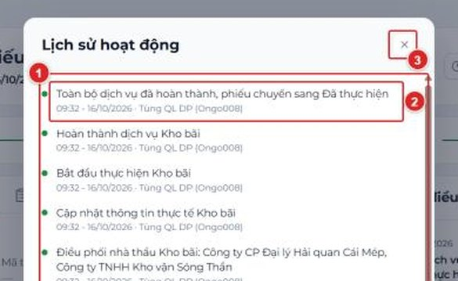
Hình 05-03. Hộp thoại Lịch sử hoạt động (bấm biểu tượng đồng hồ) – danh sách thao tác kèm người thực hiện.
Lưu ý
- Các thông tin K1 nhập không sửa được ở K3. Số liệu xe (biển số, tài xế…) được ghi nhận khi điều phối viên cập nhật thông tin thực tế ở từng dịch vụ (mục B5) và tự cập nhật lên khối Thông tin xe.
- Phiếu Tạo mới: tab Thông tin dịch vụ chỉ hiện danh sách dịch vụ và khối Thông tin khai báo (chỉ đọc) – chưa có chặng, chưa có nút thao tác; đầu tab có nhãn “Chờ trưởng nhóm xác nhận chặng”.

A3. Tiếp nhận phiếu

Bước 1 — Mở phiếu Tạo mới, bấm nút xanh “Tiếp nhận phiếu” ở đầu trang

Bước 2 — Đọc hộp thoại và bấm “Nhận dịch vụ”
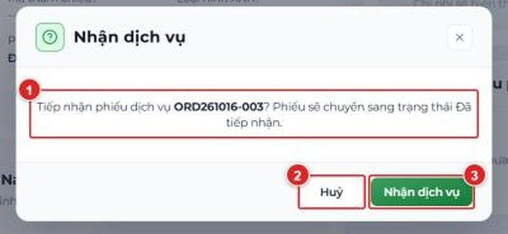
Hình 05-04. Hộp thoại Nhận dịch vụ: “Tiếp nhận phiếu dịch vụ ORD… ? Phiếu sẽ chuyển sang trạng thái Đã tiếp nhận.” và 2 nút Huỷ / Nhận dịch vụ.
Thành công: thông báo “Đã tiếp nhận phiếu dịch vụ”; phiếu sang Đã tiếp nhận.

A4. Từ chối phiếu

Bước 1 — Bấm “Từ chối phiếu”

Bước 2 — Nhập Lý do từ chối(*) (tối đa 500 ký tự) và bấm “Từ chối dịch vụ”
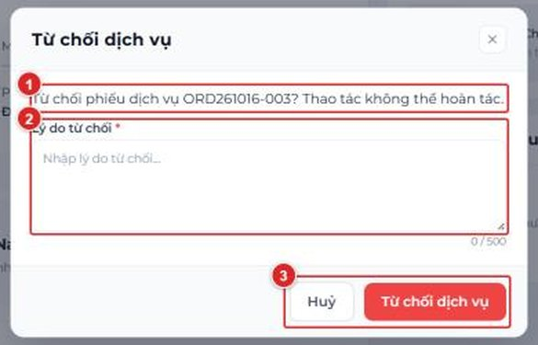
Hình 05-05. Hộp thoại Từ chối dịch vụ: “Từ chối phiếu dịch vụ ORD… ? Thao tác không thể hoàn tác.”, ô Lý do từ chối (bộ đếm 0 / 500), nút Huỷ / Từ chối dịch vụ; kèm thông báo đỏ khi để trống.

A5. Xác nhận cấu trúc chặng
Đây là bước quan trọng nhất của CC: quyết định phiếu chia thành mấy chặng và dịch vụ nào nằm ở chặng nào. Sau khi xác nhận không sửa được.

Bước 1 — Mở phiếu Đã tiếp nhận, bấm “Xác nhận cấu trúc chặng”

Bước 2 — Đọc hộp thoại “Xác định cấu trúc chặng dịch vụ”
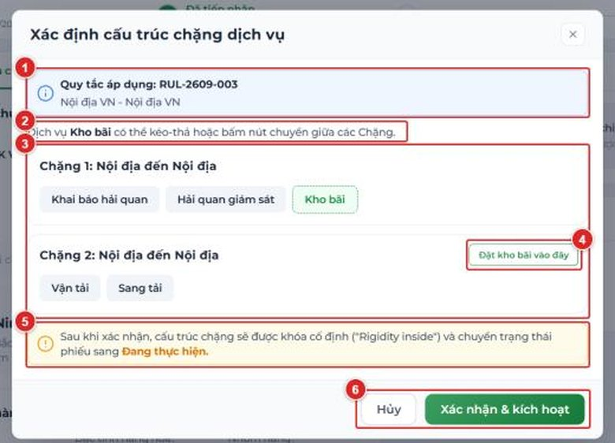
Hình 05-06. Hộp thoại Xác định cấu trúc chặng dịch vụ: dòng Quy tắc áp dụng (mã quy tắc và tên tuyến), hướng dẫn kéo-thả, các thẻ Chặng 1 / Chặng 2 và nút Đặt kho bãi vào đây, câu cảnh báo khóa cấu trúc, nút Hủy / Xác nhận & kích hoạt.
- Hệ thống chọn quy tắc chặng đang hoạt động khớp tuyến của phiếu (ví dụ RUL-2609-003 – Nội địa VN - Nội địa VN) và tự sinh các chặng, mỗi chặng liệt kê các dịch vụ nằm trong đó.
- Nếu phiếu dịch vụ có chọn dịch vụ Kho bãi, thì Kho bãi có thể kéo-thả sang chặng khác, hoặc bấm nút “Đặt kho bãi vào đây” trong chặng muốn chuyển đến.
- Nếu hệ thống không có cấu trúc chặng nào phù hợp, hãy liên hệ với Admin hệ thống để hỗ trợ.

Bước 3 — Bấm “Xác nhận & kích hoạt”
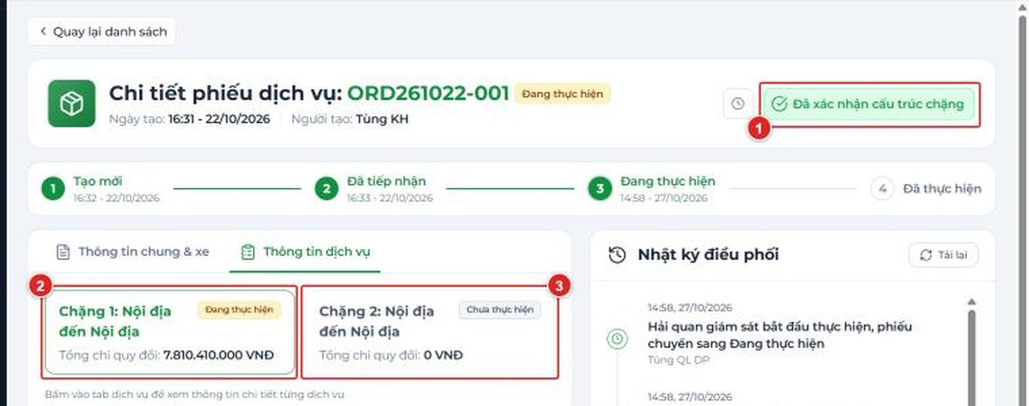
Hình 05-07. Sau khi xác nhận: badge Đã xác nhận cấu trúc chặng và tab Thông tin dịch vụ với các thẻ Chặng 1 / Chặng 2 (tên chặng, nhãn trạng thái, Tổng chi quy đổi).

3. Phần B – Điều phối viên
Điều phối viên thao tác từng dịch vụ theo chuỗi: Điều phối nhà thầu → Bắt đầu thực hiện → Cập nhật thông tin thực tế → Hoàn thành dịch vụ.

B1. Mở dịch vụ cần làm

Bước 1 — Mở phiếu đã được CC xác nhận cấu trúc chặng, chọn tab “Thông tin dịch vụ”

Bước 2 — Bấm thẻ Chặng chứa dịch vụ của bạn, rồi bấm tab dịch vụ (Khai báo hải quan, Hải quan giám sát, Vận tải, Sang tải, Kho bãi)
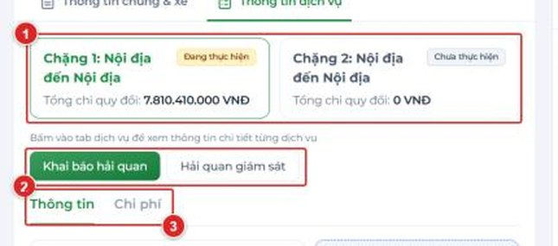
Hình 05-08. Tab Thông tin dịch vụ: 2 thẻ Chặng 1 / Chặng 2 (nhãn trạng thái và Tổng chi quy đổi), hàng tab dịch vụ của chặng đang chọn và 2 sub-tab Thông tin / Chi phí.
Mốc của dịch vụ | Nút hiện ra
Chưa thực hiện | Điều phối nhà thầu
Điều phối | Bắt đầu thực hiện • Điều phối lại
Đang thực hiện | Hoàn thành dịch vụ • Điều phối lại
Đã thực hiện | Không còn nút thao tác – dữ liệu bị khóa.

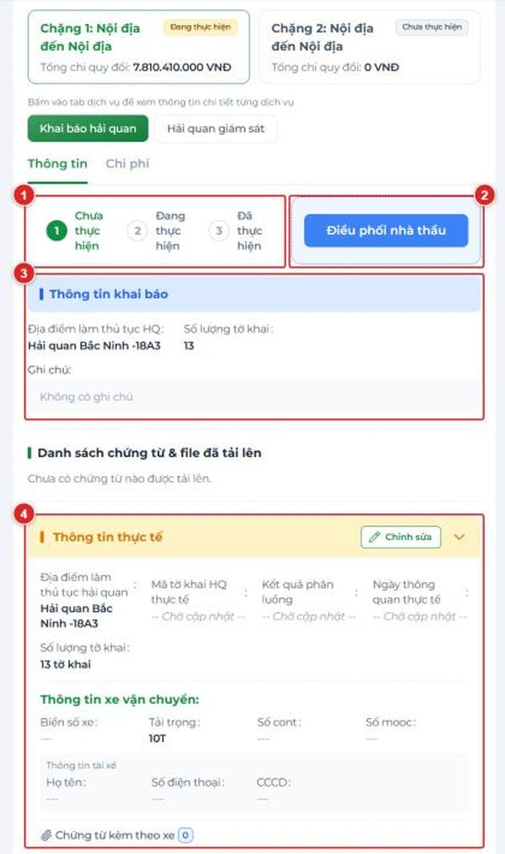
Hình 05-09. Dịch vụ ở mốc Chưa thực hiện: thanh mốc, nút Điều phối nhà thầu, khối Thông tin khai báo và Thông tin thực tế (các trường hiện -- Chờ cập nhật --).

B2. Điều phối nhà thầu

Bước 1 — Ở dịch vụ Chưa thực hiện, bấm “Điều phối nhà thầu”
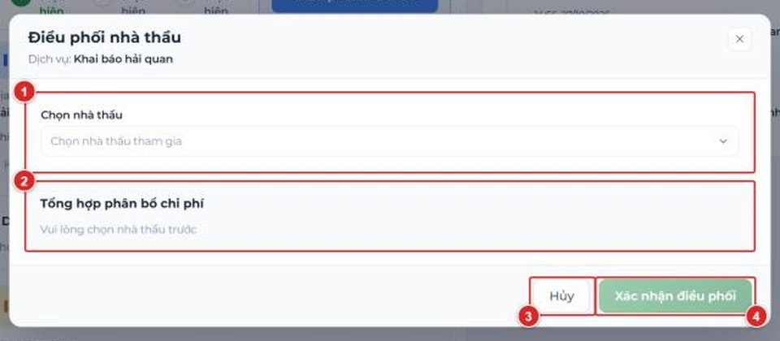
Hình 05-10. Hộp thoại Điều phối nhà thầu khi chưa chọn: ô Chọn nhà thầu, khối Tổng hợp phân bổ chi phí (“Vui lòng chọn nhà thầu trước”), nút Hủy và nút Xác nhận điều phối (mờ).

Bước 2 — Bấm ô Chọn nhà thầu và chọn nhà thầu
Danh sách có ô Tìm kiếm; mỗi dòng gồm ô tick, tên nhà thầu và Điểm hiệu suất (x/5). Có thể tick một hoặc nhiều nhà thầu. Danh sách chỉ gồm nhà thầu cung cấp đúng dịch vụ này (có bảng giá mua đang hoạt động) – do đó mỗi dịch vụ có danh sách khác nhau.
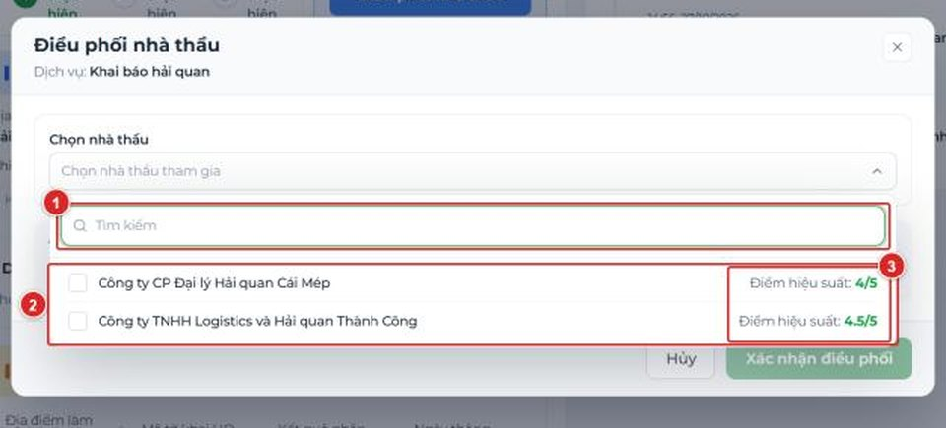
Hình 05-11. Danh sách nhà thầu trong ô Chọn nhà thầu: ô Tìm kiếm, các nhà thầu kèm Điểm hiệu suất.

Bước 3 — Phân bổ từng đầu mục cho nhà thầu đảm nhận
Sau khi chọn nhà thầu, hộp thoại hiện bảng “Phân bổ chi phí & nhiệm vụ” với 3 cột ĐẦU MỤC NHIỆM VỤ – NHÀ THẦU ĐẢM NHẬN – ĐƠN VỊ TÍNH.
- Với từng đầu mục, bấm ô Chọn nhà thầu trong dòng và chọn nhà thầu đảm nhận; mỗi lựa chọn hiển thị đơn giá (ví dụ 1.200.000 VNĐ/Ca, 9.501.000 VNĐ/Chuyến) lấy từ bảng giá mua của nhà thầu đó.
- Đơn vị tính của đầu mục tự điền theo bảng giá.
- Khối Tổng hợp phân bổ chi phí cho biết: “Còn N đầu mục chưa chọn nhà thầu đảm nhận” khi chưa xong; khi đủ thì hiện tên nhà thầu – số đầu mục – tổng tiền (VNĐ) của từng nhà thầu.
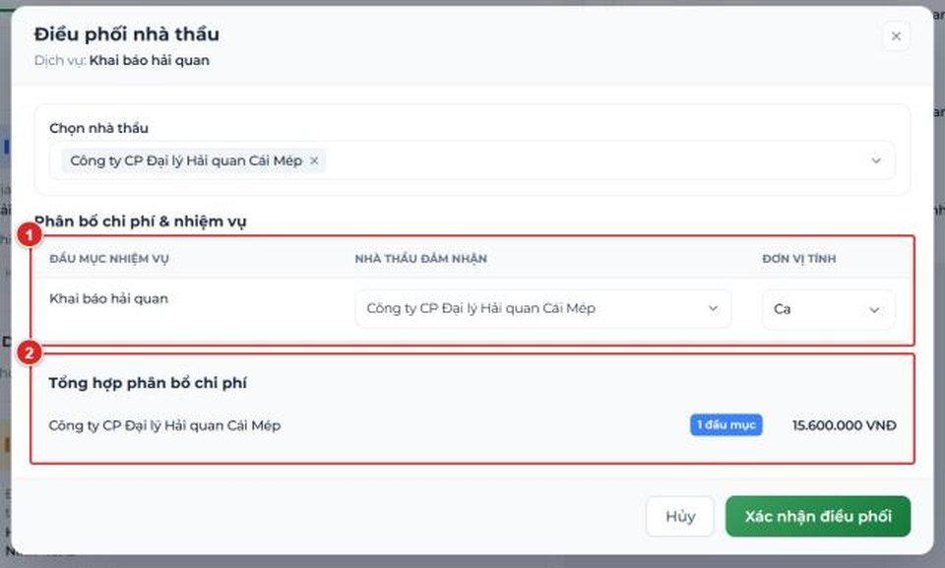
Hình 05-12. Bảng Phân bổ chi phí & nhiệm vụ (đã chọn nhà thầu đảm nhận cho các đầu mục) và khối Tổng hợp phân bổ chi phí (tên nhà thầu, số đầu mục, tổng tiền).

Bước 4 — Bấm “Xác nhận điều phối”
- Có thể bấm Bắt đầu thực hiện sau khi điều phối nhà thầu.
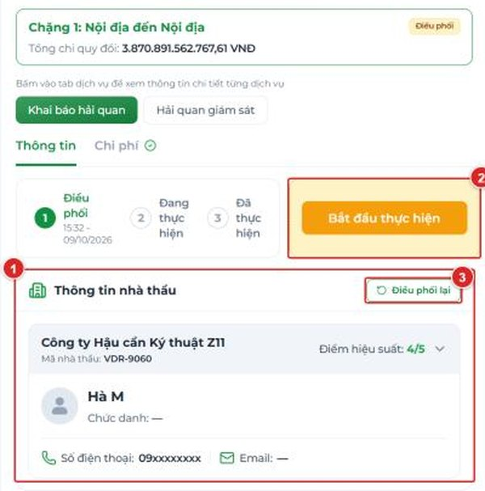
Hình 05-13. Dịch vụ sau khi điều phối (mốc Điều phối): khối Thông tin nhà thầu, nút Bắt đầu thực hiện và Điều phối lại.
Lưu ý
- Bấm Điều phối lại để đổi nhà thầu hoặc phân bổ lại đầu mục (hộp thoại giống Bước 1–4, mang sẵn lựa chọn hiện tại).
- Kho bãi: nếu sau khi điều phối bạn đổi “Loại hình lưu kho” ở phần thông tin thực tế, hệ thống hủy gán nhà thầu và đưa dịch vụ về “Chưa thực hiện”; nhật ký ghi “Đổi Loại hình lưu kho — hủy gán nhà thầu … của Kho bãi, dịch vụ về Chưa thực hiện”. Phải điều phối lại.

B3. Bắt đầu thực hiện
- Dịch vụ đang ở mốc Điều phối → bấm “Bắt đầu thực hiện”.
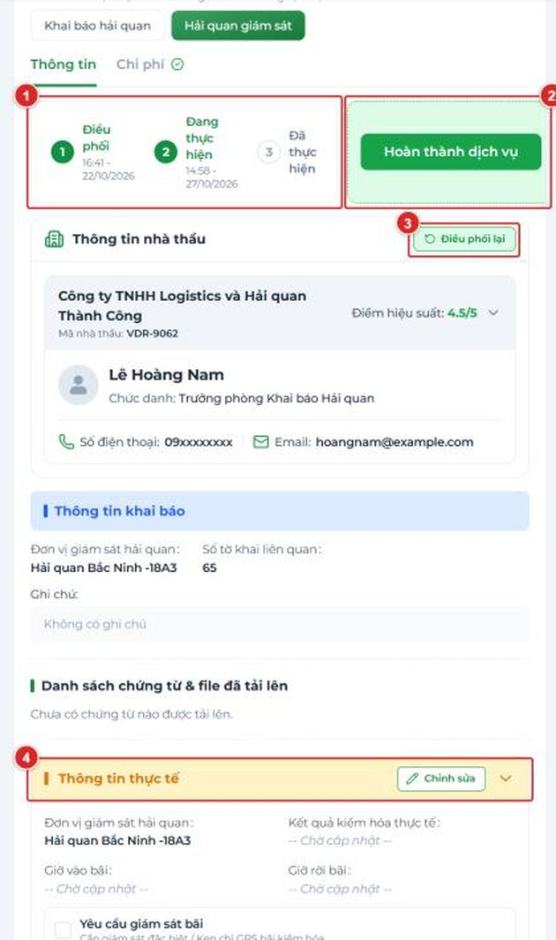
Hình 05-14. Dịch vụ ở mốc Đang thực hiện: nút Hoàn thành dịch vụ, Điều phối lại, khối Thông tin thực tế với nút Chỉnh sửa.

B4. Bảng chi phí của dịch vụ
Mở sub-tab Chi phí của dịch vụ. Dịch vụ chưa điều phối hiện “Chưa có dữ liệu chi phí” kèm câu “Chi phí sẽ hiển thị khi phiếu được xác nhận chặng”.
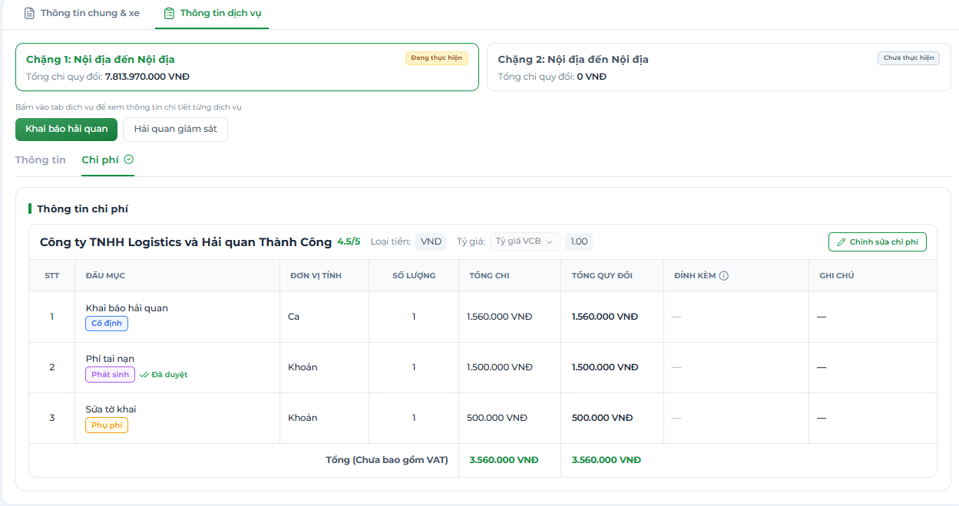
Hình 05-15. Sub-tab Chi phí ở chế độ xem: khối Thông tin chi phí (tên nhà thầu, điểm hiệu suất, Loại tiền, Tỷ giá), bảng chi phí và dòng Tổng (Chưa bao gồm VAT).

Bước 1 — Bấm “Chỉnh sửa chi phí”
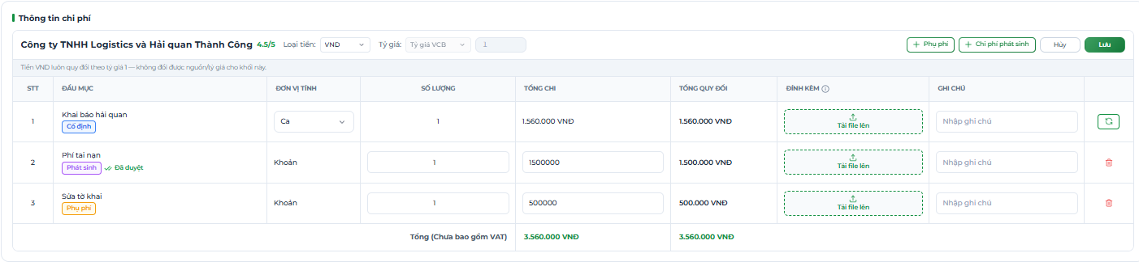
Hình 05-16. Sub-tab Chi phí ở chế độ Chỉnh sửa chi phí: ô Tỷ giá, nút Phụ phí / Chi phí phát sinh / Hủy / Lưu, cột THAO TÁC (Tải file lên, Làm mới giá) và ô Nhập ghi chú.

Bước 2 — Thêm phụ phí (nếu có)
- Bấm “Phụ phí” → hộp thoại “Thêm phụ phí” (tên nhà thầu ở dòng đầu) → Bấm Thêm để thêm dòng vào bảng, Hủy để đóng.
- Chỉ có thể chọn đầu mục phụ phí mà có giá mua định mức khớp thuộc tính, và sau khi chọn có thể thay đổi số lượng (Không được phép thay đổi đơn giá).
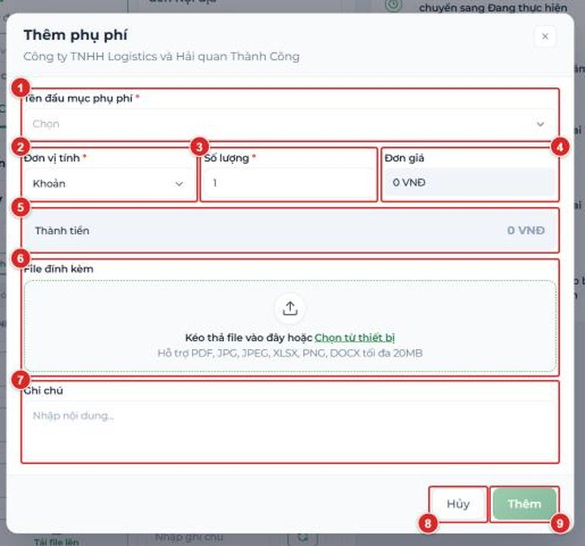
Hình 05-17. Hộp thoại Thêm phụ phí với đủ các trường ở bảng trên và 2 nút Hủy / Thêm.

Bước 3 — Thêm chi phí phát sinh (nếu có)
- Bấm “Chi phí phát sinh” → hộp thoại “Thêm chi phí phát sinh” → Bấm Thêm / Hủy.
- Chỉ có thể chọn các đầu mục phát sinh trong danh sách Cấu hình đầu mục giá có (có thể thêm cùng 1 loại phí phát sinh nhiều lần).
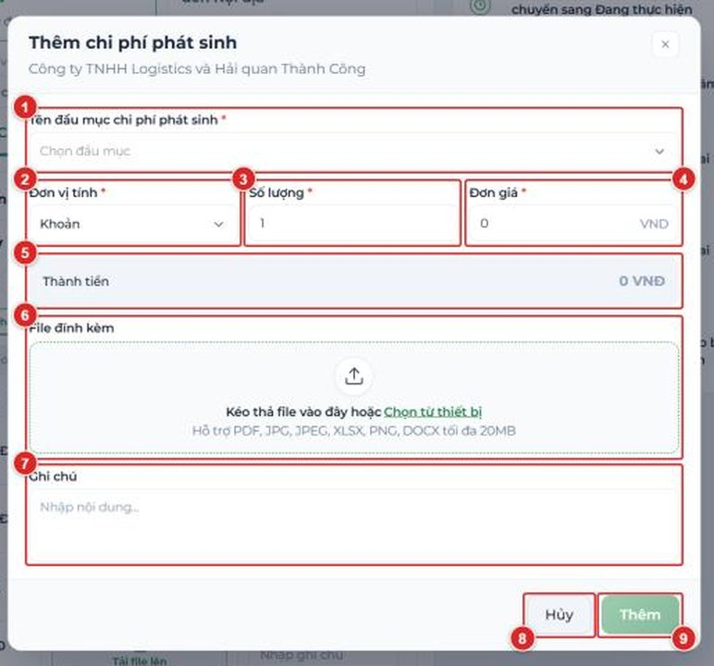
Hình 05-18. Hộp thoại Thêm chi phí phát sinh với đủ các trường ở bảng trên.

Bước 4 — Bấm “Lưu” để ghi nhận (hoặc “Hủy” để bỏ thay đổi)
Lưu ý
- Thêm phụ phí / chi phí phát sinh ngay khi phát sinh và trước khi Hoàn thành dịch vụ – sau đó bảng chi phí bị khóa.
- K3 chỉ làm việc với chi phí (thu nhà thầu). Doanh thu (thu khách hàng) do K1 quản lý.
- Chi phí của dịch vụ cộng dồn lên Tổng chi quy đổi của thẻ Chặng và là dữ liệu K5 dùng để tính lãi/lỗ.

B5. Cập nhật thông tin thực tế
- Khi dịch vụ ở mốc Điều phối hoặc Đang thực hiện, bấm “Chỉnh sửa” ở khối Thông tin thực tế → nhập → bấm “Lưu thông tin” (hoặc Hủy).
- BSX giao và BSX nhận của Sang tải đọc từ Khai báo hải quan và Vận tải, không nhập tay ở đây – hãy cập nhật hai dịch vụ đó trước.

Khai báo hải quan
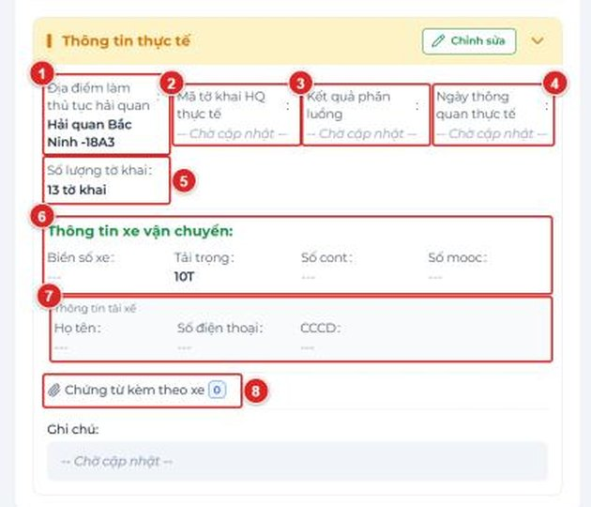
Hình 05-19. Khối Thông tin thực tế của Khai báo hải quan (chế độ xem): Địa điểm làm thủ tục hải quan, Mã tờ khai HQ thực tế, Kết quả phân luồng, Ngày thông quan thực tế, Số lượng tờ khai; Thông tin xe vận chuyển, Thông tin tài xế, Chứng từ kèm theo xe.
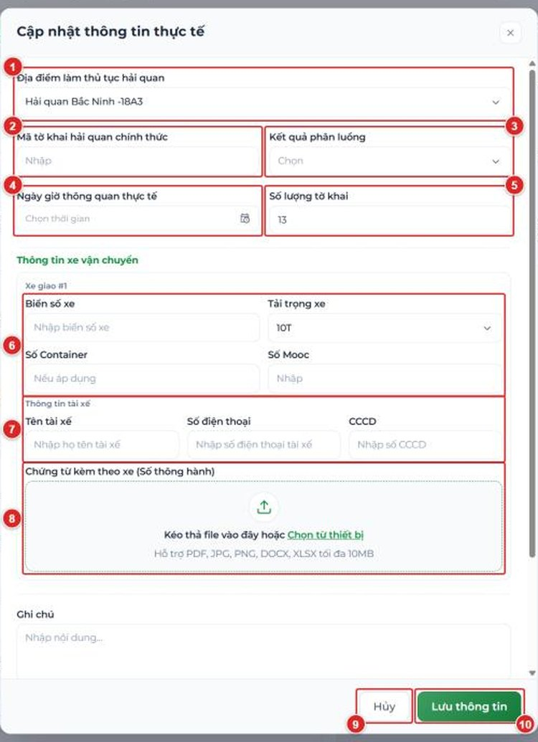
Hình 05-20. Hộp thoại Cập nhật thông tin thực tế – Khai báo hải quan.

Lưu ý
- Khi phân luồng Vàng/Đỏ, dịch vụ Hải quan giám sát tự bật dòng Yêu cầu giám sát bãi (“Cần giám sát đặc biệt / Kẹp chì GPS bãi kiểm hóa”, ghi chú “Tự động kích hoạt khi phân luồng Vàng/Đỏ”) – người phụ trách giám sát bãi cần xử lý.
- Với dịch vụ có nhiều xe, mỗi xe có một khối Xe giao #n riêng.

B6. Hoàn thành dịch vụ
- Dịch vụ đang ở mốc Đang thực hiện và đã lưu đủ Thông tin thực tế → bấm “Hoàn thành dịch vụ”.
- Nếu còn thiếu, hệ thống không cho hoàn thành và hiện thông báo: “Vui lòng nhập đầy đủ các trường thông tin thực tế bắt buộc ( … ) trước khi bấm Hoàn thành dịch vụ.” – trong ngoặc liệt kê chính xác các trường còn thiếu. Quay lại Chỉnh sửa, bổ sung rồi bấm lại.
- Đủ dữ liệu → dịch vụ sang Đã thực hiện; chi phí và thông tin thực tế bị khóa.
- Khi tất cả dịch vụ của phiếu đều Đã thực hiện, phiếu tự chuyển Đã thực hiện để K1/K5 xác nhận doanh thu.
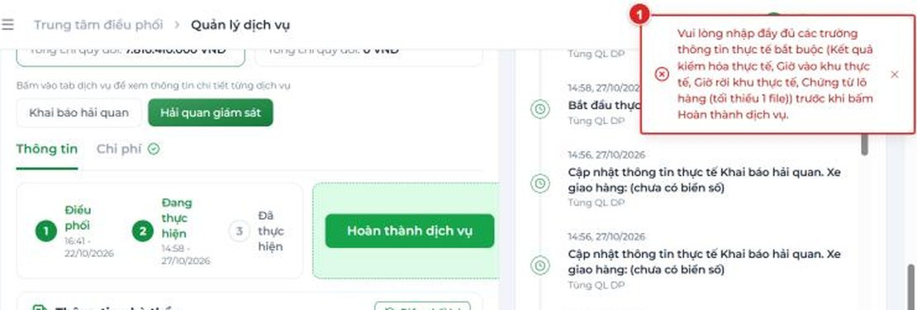
Hình 05-21. Thông báo đỏ khi bấm Hoàn thành dịch vụ nhưng còn thiếu trường bắt buộc (liệt kê các trường trong ngoặc).
Các trường bắt buộc khi hoàn thành (theo thông báo của hệ thống)
Dịch vụ | Trường bắt buộc
Khai báo hải quan | Mã tờ khai hải quan thực tế • Ngày thông quan thực tế • Số lượng tờ khai • Xe giao #n: Biển số xe, Số Container, Số Mooc, Tên tài xế, Số điện thoại tài xế, CCCD tài xế, Chứng từ kèm theo xe (Số thông hành) • Chứng từ lô hàng (tối thiểu 1 file).
Hải quan giám sát | Kết quả kiểm hóa thực tế • Giờ vào khu thực tế • Giờ rời khu thực tế • Chứng từ lô hàng (tối thiểu 1 file).
Vận tải | Xe nhận #n: Biển số xe, Số chì niêm phong, Số cửa, Số Container, Số Mooc, Tên tài xế, Số điện thoại tài xế, CCCD tài xế, Chứng từ kèm theo xe (Số thông hành) • Cặp n: Thời gian lấy hàng thực tế, Thời gian giao hàng thực tế • Biên bản giao hàng và file đính kèm (File POD).
Sang tải | Quy cách đóng gói thực tế • Số lượng thực nhận • Tình trạng hàng hóa thực tế • Cặp xe #n: Xe giao (Khai báo hải quan ghi nhận), Xe nhận (Vận tải ghi nhận), Số kiện đủ/bốc, Mã chì seal, Trọng lượng thực tế, Mã số niêm phong mới • Chứng từ lô hàng (tối thiểu 1 file).
Kho bãi | Số lượng thực tế • Trọng lượng tồn thực tế • Thời gian nhập kho thực tế • Thời gian xuất kho thực tế • Chứng từ lô hàng (tối thiểu 1 file).

Lưu ý
- Sang tải chỉ hoàn thành được khi Khai báo hải quan (xe giao) và Vận tải (xe nhận) đã có biển số xe – làm hai dịch vụ này trước.
- Dịch vụ Đã thực hiện không còn nút thao tác; mọi số liệu bị khóa. Hãy kiểm tra kỹ chi phí và thông tin thực tế trước khi bấm Hoàn thành dịch vụ.

4. Màn “Chi phí - Doanh thu” (chỉ xem)
Vào TRUNG TÂM ĐIỀU PHỐI → Chi phí - Doanh thu. Màn hình có tiêu đề “Chi phí - doanh thu” và dòng mô tả “Quản lý chi phí - doanh thu của toàn bộ dịch vụ”.
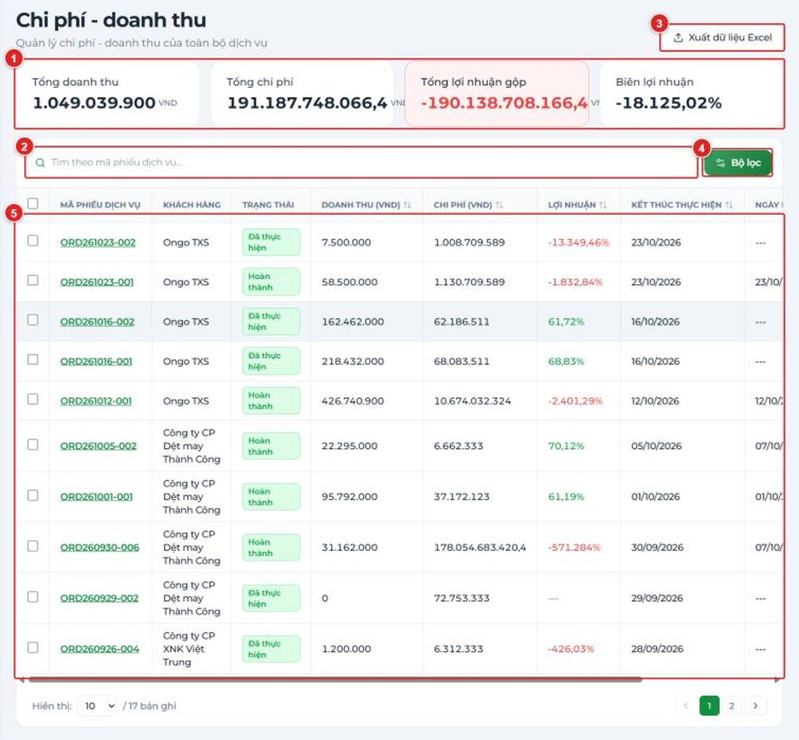
Hình 05-22. Màn Chi phí - doanh thu: 4 thẻ tổng (Tổng doanh thu, Tổng chi phí, Tổng lợi nhuận gộp, Biên lợi nhuận), ô tìm kiếm, nút Xuất dữ liệu Excel, nút Bộ lọc, bảng phiếu.
Lưu ý
- Khi mở màn, hệ thống mặc định lọc “Ngày kết thúc thực hiện” = hôm nay, nên danh sách thường trống (0 bản ghi) nếu hôm nay chưa có phiếu nào xong. Bấm Xóa tất cả (hoặc Bỏ điều kiện … / Xóa bộ lọc) để xem toàn bộ phiếu.
- Lợi nhuận âm hoặc rất lớn thường do phiếu chưa đủ dòng doanh thu hoặc chi phí; hãy đối chiếu với K1/K5 trước khi kết luận.

